6.8 系统截图说明（最终排版版式）
为了更加直观地展示个人健康管理系统的实际运行效果，验证系统各功能模块的界面实现情况与业务可操作性，本文对系统运行过程中具有代表性的页面进行截图说明。系统截图不仅能够反映前端页面的布局设计和交互逻辑，还能够从用户、医师与管理员三个角色视角体现系统功能的完整性与可用性。通过对主要页面进行分析，可以进一步说明本系统在健康数据采集、医患交互以及后台治理等方面的实现效果，从而为前文所述功能设计与详细实现提供可视化支撑。

图6-1 系统登录页面
系统登录页面是平台运行的统一入口，主要承担账号身份认证与角色识别功能。用户在该页面输入用户名和密码后，系统会对账号信息进行校验，并依据账号所属角色自动跳转到相应的功能界面，如普通用户首页、医师工作台或管理员后台。该页面设计简洁明了，操作流程清晰，有利于降低用户首次使用系统时的理解成本，同时也为后续多角色业务处理建立了统一而规范的访问基础。
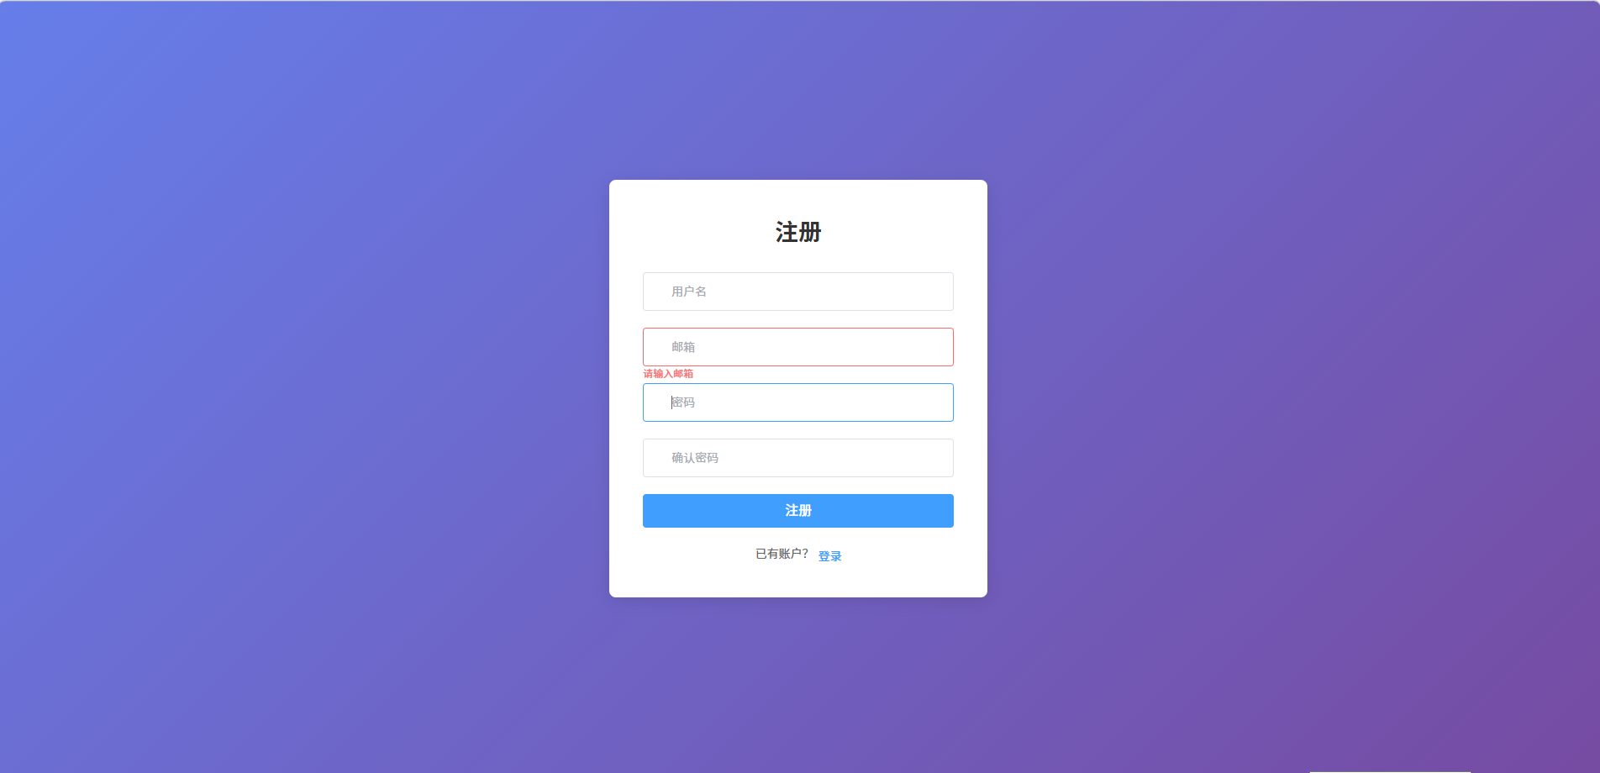
图6-2 用户注册页面
用户注册页面主要用于新用户或医师创建系统账号，是系统建立基础用户数据的重要入口。页面通常包括用户名、密码、确认密码、手机号、邮箱等信息项，部分医师注册场景还可扩展填写执业编号等业务属性。系统在注册过程中会对输入内容进行格式校验和重复性检查，以保证账号信息的合法性与唯一性。该页面的实现为系统后续的用户身份管理、权限分配和健康档案建立提供了可靠前提。
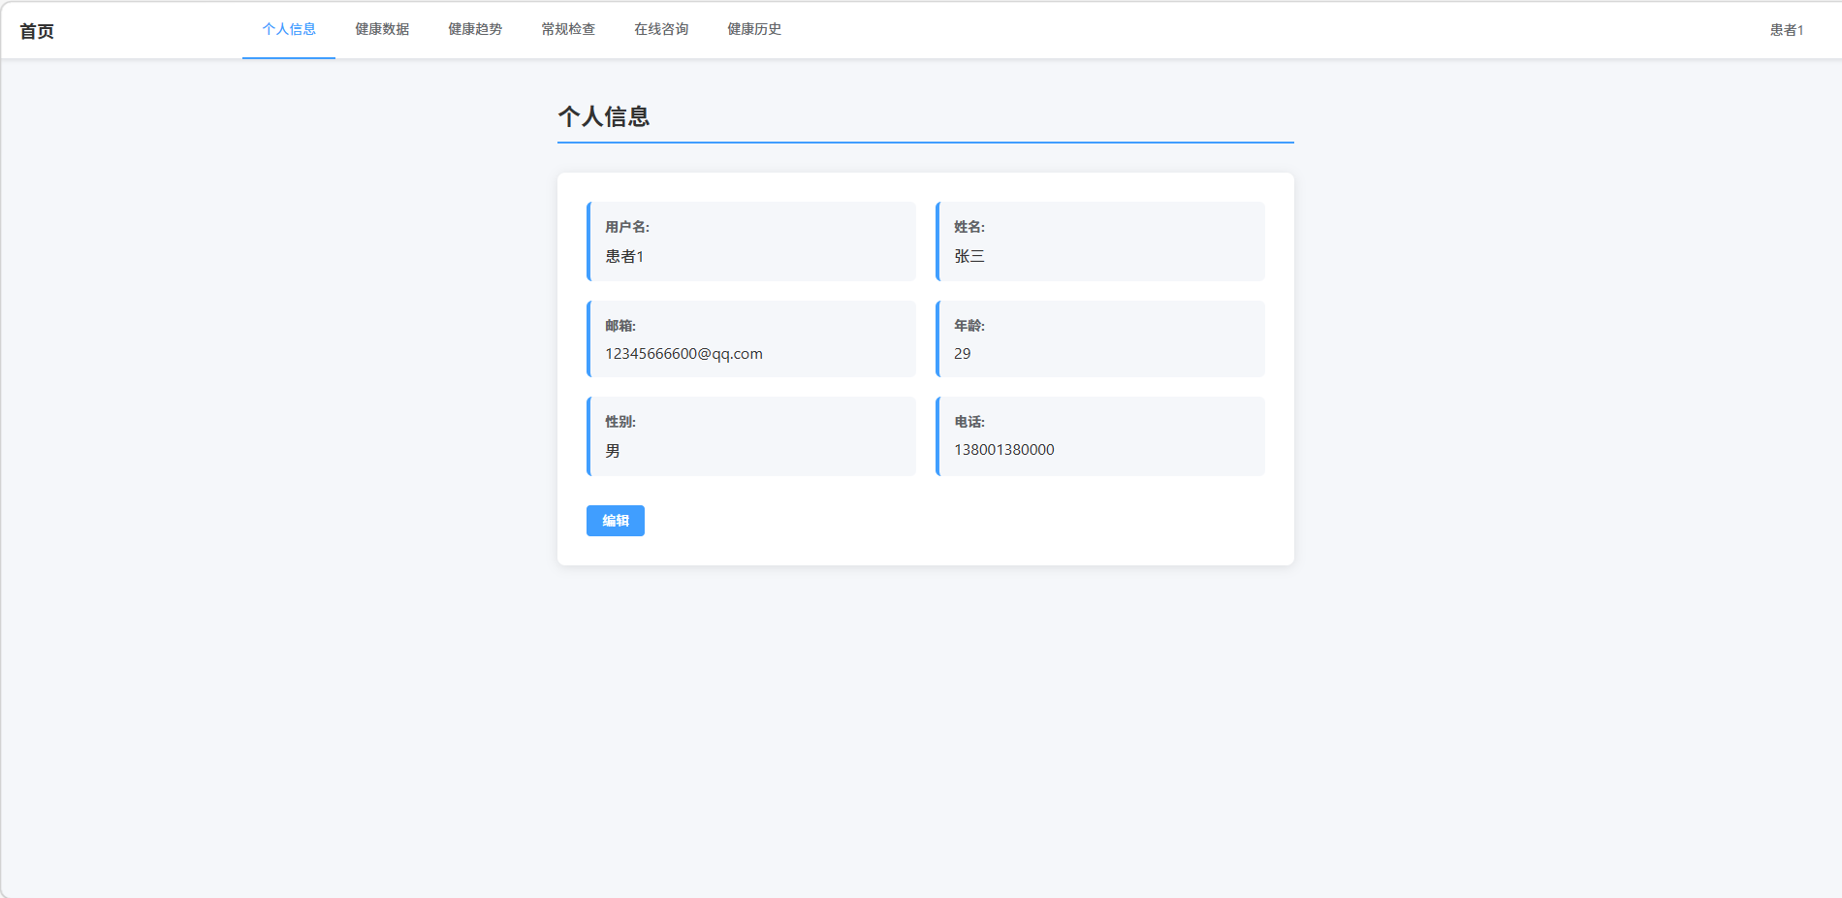
图6-3 用户首页（个人中心）页面
用户首页是普通用户登录系统后的核心功能导航界面，主要用于展示个人基本信息和各类健康管理功能入口。通过该页面，用户可以快速进入个人资料管理、健康数据录入、历史记录查询、趋势分析和在线咨询等功能模块。页面将常用功能进行集中布局，有助于提升系统使用效率和操作便捷性。与此同时，首页对健康管理相关入口的整合，也体现了系统以用户自我管理为中心的设计思想。

图6-4 健康数据录入页面
健康数据录入页面是用户进行日常健康信息采集的重要界面，也是形成个人健康档案的核心数据来源。页面通常包括身高、体重、血压、心率、饮食记录、运动信息及备注说明等录入项，用户可根据实际情况进行填写和保存。系统在数据提交过程中会自动记录录入时间，并对关键字段进行有效性校验，以提高数据的准确性与规范性。该页面的实现保证了健康数据能够持续积累，为后续趋势分析与医师审核提供基础支持。
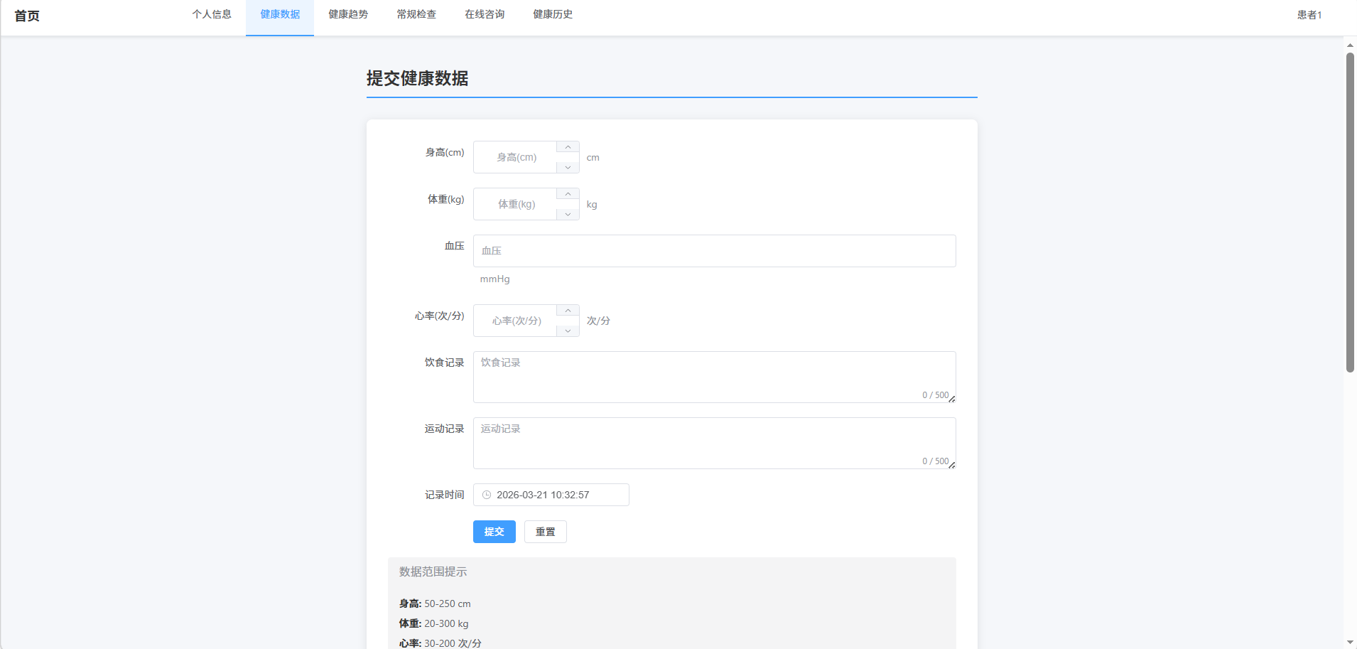
图6-5 健康历史记录与趋势分析页面
健康历史记录与趋势分析页面主要用于展示用户既往录入的健康信息及其阶段性变化情况，是系统支持长期健康管理的重要功能页面。页面可通过表格方式展示不同时间节点的健康数据，同时配合折线图或柱状图呈现体重、血压、心率等关键指标的变化趋势。用户借助该页面能够较为直观地掌握自身健康状态的发展情况，从而提升日常监测意识，也为健康风险发现和生活习惯调整提供数据参考。
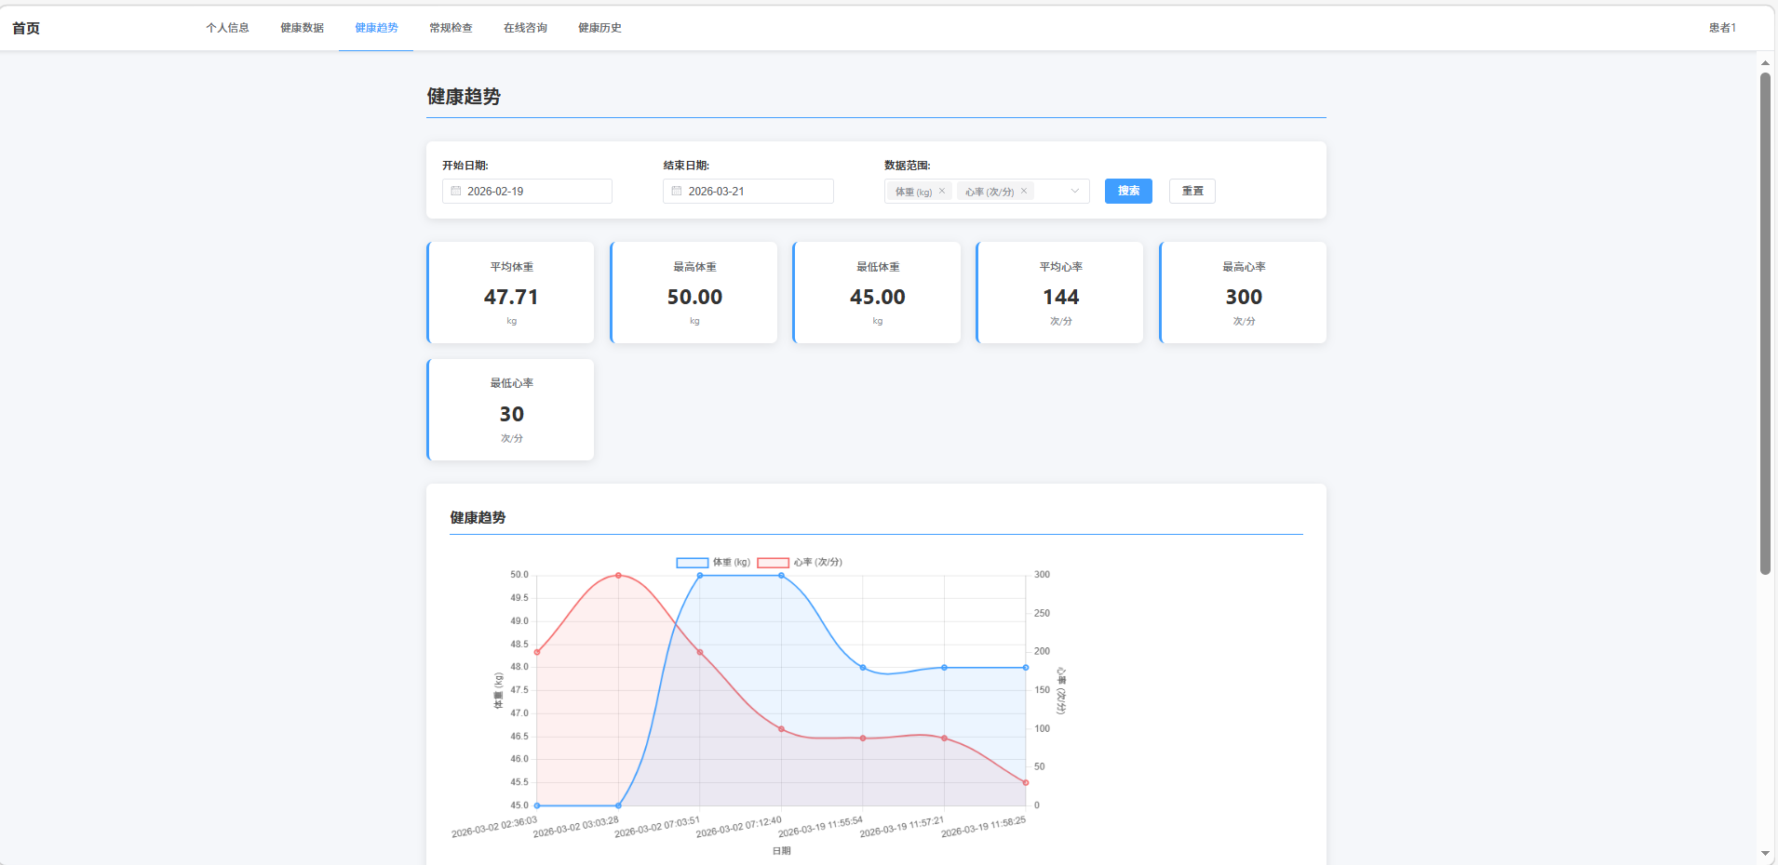
图6-6 在线咨询页面
在线咨询页面主要用于实现用户与医师之间的远程互动交流，是系统医患协同服务的重要组成部分。用户可以在该页面提交个人健康疑问，查看历史咨询内容及医师回复信息；医师则可在对应端查看待处理咨询并进行在线答复。该页面突破了传统线下咨询在时间和空间上的限制，增强了健康服务的连续性与便捷性。同时，咨询内容以结构化形式保存在系统中，也便于后续查询、追溯和服务质量优化。
【此处插入医师查看患者档案页面截图】
图6-7 医师患者档案查看页面
医师患者档案查看页面是医师开展健康服务的重要工作界面，主要用于集中查看患者的基础资料、历史健康数据以及过往咨询记录。通过该页面，医师可以快速了解患者当前健康状况与指标变化趋势，从而在较短时间内形成较为全面的判断。页面的信息集中展示方式有助于减少医师在多页面之间切换的操作负担，提高业务处理效率，也体现了系统对医师专业干预场景的支持能力。
【此处插入医师审核与健康建议页面截图】
图6-8 医师审核与健康建议页面
医师审核与健康建议页面主要用于对用户提交的健康数据进行专业审核，并生成相应的健康指导意见。医师可以在该页面查看待审核记录，对异常指标填写审核结论，更新处理状态，并向患者推送个性化健康建议。该页面将数据审核、意见反馈和健康指导进行整合，体现了系统“用户提交—医师审核—结果反馈”的闭环管理机制。其实现增强了系统在健康服务中的专业性，也提升了用户对平台服务价值的感知。
【此处插入管理员后台管理页面截图】
图6-9 管理员后台管理页面
管理员后台管理页面主要承担系统治理和运行维护功能，是平台实现稳定管理的重要支撑界面。管理员可通过该页面对用户账号、医师信息、角色权限以及相关业务数据进行统一管理，并可对异常情况进行必要处理。该页面在系统运行中起到组织与监督作用，有助于保障平台数据的规范性、账号使用的安全性以及整体业务流程的有序开展，体现了后台管理模块在多角色系统中的必要性。
【此处插入审计日志或系统运行日志页面截图】
图6-10 审计日志（系统运行日志）页面
审计日志页面主要用于记录系统中的关键操作行为，是实现平台运行可追溯管理的重要组成部分。页面可展示用户咨询提交、医师审核反馈、管理员权限变更等操作记录，并包含操作时间、操作对象、操作内容等信息。通过对日志数据的集中展示，管理员能够及时发现异常行为并开展问题排查，从而提高系统运行的安全性与透明度。该页面也进一步体现了系统在后台治理和规范化管理方面的实现完整性。
综上所述，系统截图从用户端、医师端和管理员端三个层面展示了个人健康管理系统的实际运行效果，较为完整地反映了系统在身份认证、健康数据采集、历史分析、在线咨询、医师干预和后台治理等方面的功能落地情况。这些页面不仅验证了前文系统设计与模块划分的合理性，也说明本系统已基本具备面向真实健康管理场景开展应用的界面基础和业务支撑能力。

